Módulo de Comercio Exterior

Dado que la información de este módulo radica en un WEB externo, específicamente en el sitio de la empresa argentina Datos Virtuales, el cual ha sido desarrollado bajo un esquema diferente al normalmente utilizado en Chile se hace necesario configurar en la estación cliente lo siguiente:

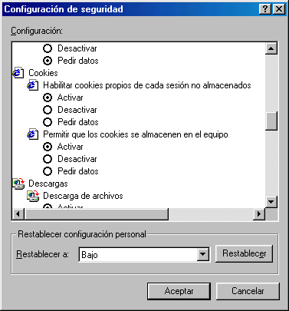
- Habilitar el uso de cookies, tanto los almacenados como los sesión (personalizar nivel de seguridad)

- Se debe definir como sitios de confianza los sitio www.siisa.com y www.datosvirtuales.com
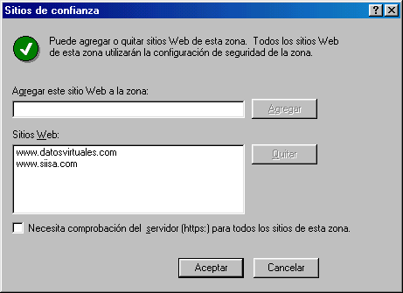

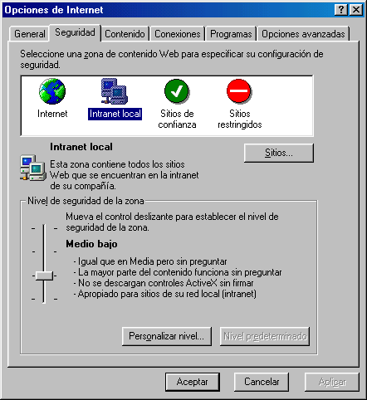
Ambas definiciones son parte de herramientas - opciones de Internet – seguridad
